**⑤環境学習・海洋体験等施設**

**36.高槻市立自然博物館（あくあぴあ芥川）**

|  |  |
| --- | --- |
| 所在地 | 高槻市南平台５丁目５９番１号 |
| 活動内容（例） | 淀川につながる芥川に生息する魚類、両生類、爬虫類等の展示  高槻市の自然・動植物をテーマにした展示  フィールドワーク、体験イベント、学校等との連携　等 |
| アクセス | 電車　JR「高槻駅」から市営バスJR高槻駅北のりば5番「68系統平安女学院大学東・70系統関西大学(平安女学院大学経由)」行き(乗車時間 約15分)「南平台小学校前」下車すぐ  自動車（最寄り主要幹線道路）  　　　新名神高速道路「高槻」出口  駐車場有（芥川緑地駐車場：有料） |
| 利用上の留意事項等 | 下記HP参照 |
| 問い合わせ先 | 高槻市公園課  高槻市立自然博物館（あくあぴあ芥川）TEL：072-692-5041 |
| WebサイトURL | https://www.city.takatsuki.osaka.jp/soshiki/54/4905.html  http://www.aquapia.net/ |

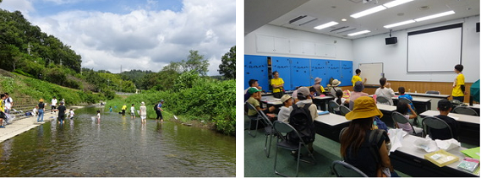

生物観察イベントの様子（出典：あくあぴあ芥川HP）

**37.淀川資料館**

|  |  |
| --- | --- |
| 所在地 | 枚方市新町2-2-13 |
| 活動内容（例） | 淀川に住んでいる生物、ワンドやヨシ原についての環境学習 |
| アクセス | 電車　京阪本線「枚方市駅」から西へ約600m  自動車（最寄り主要幹線道路）  　　　国道170号線（大阪外環状線）「枚方大橋南詰」IC  駐車場有（普通車3台） |
| 利用上の留意事項等 | 平日は無人運営ですが、10名以上の事前予約で所要時間30分程度の見学メニュー有  休館日：第3土曜、第3日曜、祝日、年末年始  詳細は、下記HP参照 |
| 問い合わせ先 | 淀川資料館　TEL：072-846-7131 |
| WebサイトURL | https://www.kkr.mlit.go.jp/yodogawa/shisetu/yodo-museum/ |

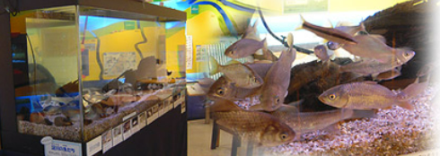

淀川に住んでいる生物（出典：淀川資料館HP）

**38.大阪広域環境施設組合「舞洲工場」**

|  |  |
| --- | --- |
| 所在地 | 大阪市此花区北港白津１－２－４８ |
| 活動内容（例） | ごみ処理工程の見学・環境学習  ウィーンの芸術家「フリーデンスライヒ・フンデルトヴァッサー氏」デザインの外観の見学 |
| アクセス | 電車　ＪＲゆめ咲線「桜島駅」から舞洲アクティブバス「環境施設組合前」下車すぐ  自動車（最寄り主要幹線道路）　阪神高速湾岸線「湾岸舞洲」出口 |
| 利用上の留意事項等 | 見学は事前予約制  ・小学校（100人以内）、団体（10人以上）、個人（9人以下）  ・月曜日～土曜日(祝日、年末年始を除く)  ・1日3回の時間枠（10時～、13時～、15時～）  ・各時間枠の最大人数は60名  ・見学の所要時間は約90分  事前予約なく自由に見学できるオープンデーあり |
| 問い合わせ先 | 大阪広域環境施設組合　舞洲工場　TEL：06-6463-4153 |
| WebサイトURL | https://www.osaka-env-paa.jp/kojo/maishima/ |

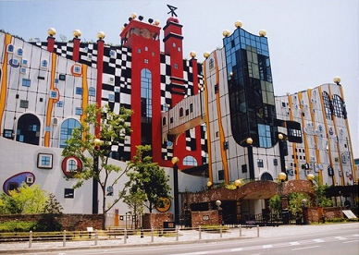

舞洲工場（出典：大阪広域環境施設組合HP）

**39.大阪市立自然史博物館**

|  |  |
| --- | --- |
| 所在地 | 大阪市東住吉区長居公園1-23 |
| 活動内容（例） | 自然観察会等の体験型環境学習会の開催  展示  ・身近な自然（第1展示室）  ・地球と生命の歴史（第２展示室）  ・生命の進化（第３展示室）  ・自然のめぐみ（第４展示室）  ・生物のくらし（第５展示室） |
| アクセス | 電車　大阪メトロ御堂筋線「長居駅」から東へ約800m  　　　JR阪和線「長居駅」から東へ約1km  自動車（最寄り主要幹線道路）  　　　阪神高速松原線「駒川中野」出口  　　　大阪府道28号大阪高石線（あびこ筋）「長居」交差点  駐車場：長居公園南駐車場（最寄）、地下駐車場（いずれも有料） |
| 利用上の留意事項等 | 開館時間：3-10月　9:30～17:00(入場は16:30まで)  11-2月　9:30～16:30(入場は16:00まで)  休館日：月曜日（休日の場合はその翌平日）  年末年始（12月28日～１月４日）  入場料：大人300円、高校生・大学生200円、中学生以下無料 |
| 問い合わせ先 | TEL：06-6697-6221 |
| WebサイトURL | https://www.omnh.jp/ |

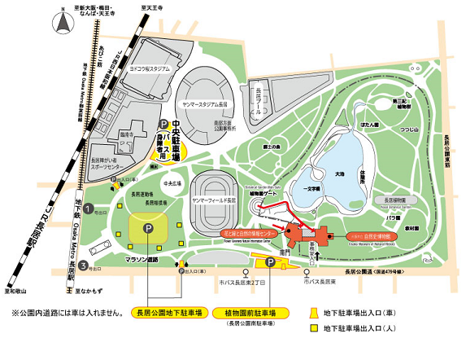

長居公園内の位置（資料提供：大阪市立自然史博物館）

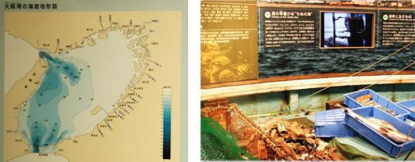

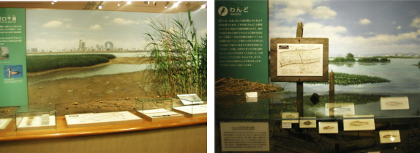

大阪湾（上）や淀川（下）に関する常設展示（出典：大阪市立自然史博物館HP）

**40.きしわだ自然資料館**

|  |  |
| --- | --- |
| 所在地 | 岸和田市堺町6番5号 |
| 活動内容（例） | 自然観察会等の体験型環境学習会の開催  展示  ・川から海に生息する魚などを飼育している水槽コーナー  ・大阪南部・泉州地域の自然に関する実物標本や模型、ジオラマ  ・「チリメンモンスター」紹介コーナー  ・実習体験スペース |
| アクセス | 電車　南海本線「岸和田駅」から北西へ880m  自動車（最寄り主要幹線道路）  　　　阪神高速湾岸線「岸和田南」出口  駐車場：無料（7台分） |
| 利用上の留意事項等 | 開館時間：10時～17時（入場は16時まで）  休館日：毎週月曜日（祝日・休日は開館）、祝日・休日の翌日ほか  入場料：大人200円、中学生以下無料（特別展開催中は倍額） |
| 問い合わせ先 | TEL：072-423-8100 |
| WebサイトURL | https://www.city.kishiwada.osaka.jp/site/shizenshi/ |

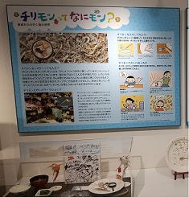　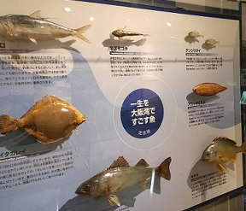

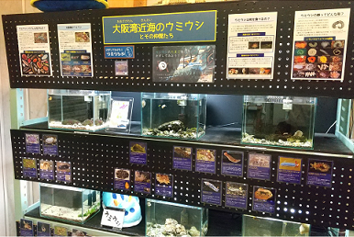　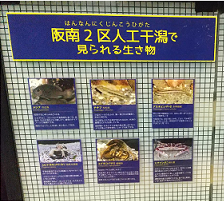

館内の展示

**41.貝塚市立自然遊学館**

|  |  |
| --- | --- |
| 所在地 | 大阪府貝塚市二色3丁目26-1 |
| 活動内容（例） | 展示：貝塚市の海や川、里山などにすむ生きものの標本等  自然観察会：近木川河口や二色の浜の生きものの観察等 |
| アクセス | 電車　南海本線「貝塚駅」から西へ2km  自動車（最寄り主要幹線道路）　阪神高速湾岸線「貝塚」出口  駐車場：無料（隣接する市民の森公園に25台分） |
| 利用上の留意事項等 | 開館時間：9時～17時（4月～10月の土・日曜日は、19時半閉館）  休館日：火曜日（祝日の場合は翌日）  年末年始12月29日～1月3日  入館料：無料  見学時間：15分程度から |
| 問い合わせ先 | TEL：072-431-8457 |
| WebサイトURL | https://www.city.kaizuka.lg.jp/shizen/index.html |

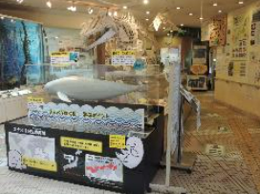　 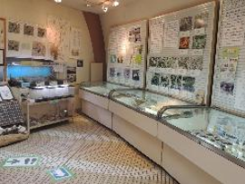

　　　展示ホール（左：スナメリのはく製　右：近木川河口のカニの生体展示）

（出典：貝塚市立自然遊学館HP）

**42.大阪府立青少年海洋センター**

|  |  |
| --- | --- |
| 所在地 | 大阪府泉南郡岬町淡輪６１９０ |
| 活動内容（例） | 海洋体験プログラム  ○マリンプログラム  　　カッター／ヨット／カヌー／クルージング／いかだ  ○フィールドプログラム  　　海辺散策／海の生き物を観察／砂浜や海岸の漂着物を集め　等  ○インドアプログラム  　　貝がら細工（海岸で拾った貝を台紙に貼り、絵を描く）　等 |
| アクセス | 電車　南海本線「淡輪駅」から北東約750m  自動車（最寄り主要幹線道路）　第二阪和国道「淡輪」ランプ |
| 利用上の留意事項等 | 営業日・料金・プログラムの詳細等は、公式Webサイトで確認 |
| 問い合わせ先 | 大阪府立青少年海洋センター　TEL：072-494-1811 |
| WebサイトURL | http://www.osaka-kaiyo.com/index.html |

（活動内容の詳細は、P106を参照）

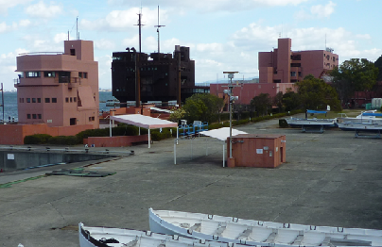

　　　　　　　　　　　　大阪府立青少年海洋センター

**43.大阪府立環境農林水産総合研究所　生物多様性センター**

|  |  |
| --- | --- |
| 所在地 | 寝屋川市木屋元町10-4 |
| 活動内容（例） | 天然記念物のイタセンパラなど大阪の淡水魚水槽や哺乳類の剥製の展示  生物多様性や大阪の自然を紹介するパネルの常設展示や企画展示  ビオトープ池での生物観察、生物多様性に関する研修プログラム（見学・講義等）の提供 |
| アクセス | 電車　京阪本線「香里園駅」から西へ1.7km  自動車（最寄り主要幹線道路）　京阪国道「木屋西」交差点 |
| 問い合わせ先 | 生物多様性センター　TEL：072-833-2770 |
| WebサイトURL | https://www.knsk-osaka.jp/biodiv/index.html |

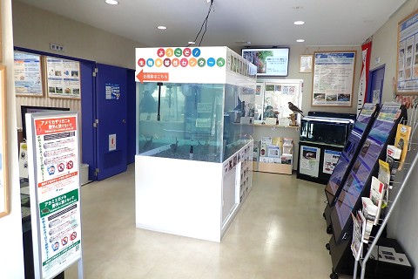

イタセンパラ等の常設展示（写真提供：大阪府立環境農林水産総合研究所）

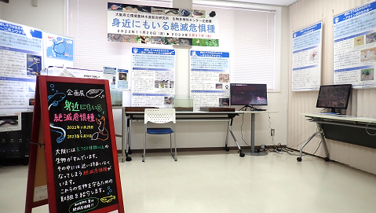

　　　　　企画展示（写真提供：大阪府立環境農林水産総合研究所）

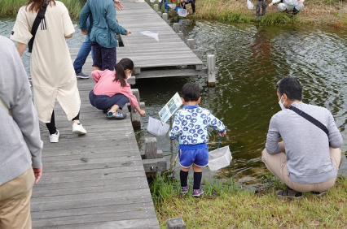

生き物ふれあいイベント（写真提供：大阪府立環境農林水産総合研究所）

**44.大阪府立環境農林水産総合研究所　水産技術センター**

|  |  |
| --- | --- |
| 所在地 | 泉南郡岬町多奈川谷川 2926-1 |
| 活動内容（例） | 大阪湾の魚類の展示  栽培漁業センターの見学  夏休みイベント（稚魚放流、調査船乗船等） |
| アクセス | 電車　南海多奈川線「多奈川駅」から北西2km  　　　又は、南海本線「みさき公園駅」から岬町コミュニティバス基本路線で「谷川」下車、北500ｍ  自動車（最寄り主要幹線道路）　第二阪和国道「淡輪」「深日」ランプ |
| 問い合わせ先 | 大阪府立環境農林水産総合研究所　水産技術センター  　TEL：072-495-5252 |
| WebサイトURL | https://www.knsk-osaka.jp/shisetsu/suisan/index.html |

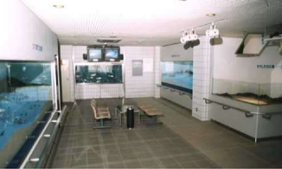

　　　　　　　展示室（写真提供：大阪府立環境農林水産総合研究所）

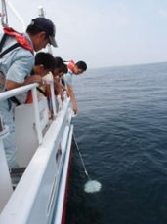　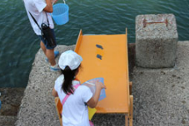

夏休み子供教室（大阪湾の透明度の測定）　（稚魚の放流体験）

（写真提供：大阪府立環境農林水産総合研究所）

**45. 野鳥園臨港緑地（一部干潟の再掲）**

|  |  |
| --- | --- |
| 所在地 | 大阪市住之江区南港北3-5-30 |
| 活動内容（例） | 野鳥などの生物観察会／自然に親しみ学ぶ場 |
| 環境資源等の状況 | 施設面積19.3ha（湿地部　12.8ha 　緑地部6.5ha）  観察可能な野鳥：年間を通じて約150種 |
| アクセス | 電車　大阪メトロ南港ポートタウン線「トレードセンター前駅」３番出口から西へ1,100m  自動車（最寄り主要幹線道路）  阪神高速湾岸線「南港北」「南港南」出口 |
| 利用上の留意事項等 | 開園時間：午前９時から午後５時  休園日：毎週水曜日（祝日の場合は利用可能。ただし元日を除く）、  元日  入場料：無料  駐車場：バス２台　普通車２０台駐車可(無料) |
| 問い合わせ先 | 大阪港湾局 計画整備部 施設管理課 緑地管理グループ  　TEL：06-6572-4050 |
| WebサイトURL | http://www.osaka-nankou-bird-sanctuary.com/ |

**46.海遊館**

|  |  |
| --- | --- |
| 所在地 | 大阪市港区海岸通1-1-10 |
| 活動内容（例） | 海洋生物観察、各種体験学習、  大阪湾を含む海洋生物の展示（約620種3万点） |
| アクセス | 電車　大阪メトロ中央線「大阪港駅」から北北西へ600m  自動車（最寄り主要幹線道路）  　　　阪神高速湾岸線・大阪港線「天保山」出口 |
| 利用上の留意事項等 | 営業時間・休館日・入場料等は、公式Webサイトで確認 |
| 問い合わせ先 | 海遊館インフォメーション　TEL：06-6576-5501 |
| WebサイトURL | https://www.kaiyukan.com/ |

**47.関西国際空港　関空展望ホール スカイビュー**

|  |  |
| --- | --- |
| 所在地 | 泉佐野市泉州空港北1番地 |
| 活動内容（例） | 海上空港と環境対策等について学習  わくわく関空見学プラン  環境学習展示の見学 |
| 環境資源等の状況 | 環境に配慮した海上空港  緩傾斜石積護岸による藻場環境の創造・魚類等の生息環境の確保 |
| アクセス | 電車　JR関西空港線・南海空港線「関西空港駅」から展望ホール行きバスで移動  自動車（最寄り主要幹線道路）  関西空港自動車道・阪神高速湾岸線から関西空港連絡橋終点 |
| 利用上の留意事項等 | わくわく関空見学プラン【団体限定】  ・60分コース、30分コース  ・6か月前の同日（土日祝日の場合は前倒しの平日）より予約受付  展望ホールの営業時間  　10:00-17:00　展望デッキ・スカイショップタウン・駐車場  11:00-16:00　スカイミュージアム |
| 問い合わせ先 | 関空展望ホールスカイビュー TEL：072-455-2082 |
| WebサイトURL | https://www.kansai-airport.or.jp/shop-and-dine/skyview |

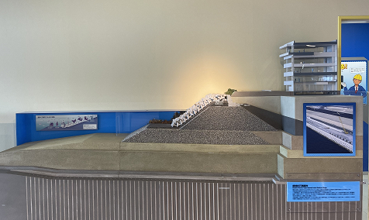

緩傾斜石積護岸の模型（写真提供：関西エアポート株式会社）

**48.大阪湾フェニックス計画 大阪沖埋立処分場**

|  |  |
| --- | --- |
| 所在地 | 大阪市此花区北港緑地地先 |
| 活動内容（例） | 廃棄物処理に関する環境学習 |
| 環境資源等の状況 | 廃棄物・残土の海面埋立処分現場  緩傾斜護岸（約1,300ｍ）による魚類等の生息環境の確保 |
| アクセス | 大阪建設事務所（大阪市住之江区南港南2-1-54）から専用船で移動 |
| 利用上の留意事項等 | 毎月第２火曜日実施（7月・8月を除く。）  14日前までの事前申し込みが必要（定員制） |
| 問い合わせ先 | 大阪湾広域臨海環境整備センター 大阪建設事務所  　TEL：06-6613-6406 |
| WebサイトURL | http://www.osakawan-center.or.jp/index.php/guide |

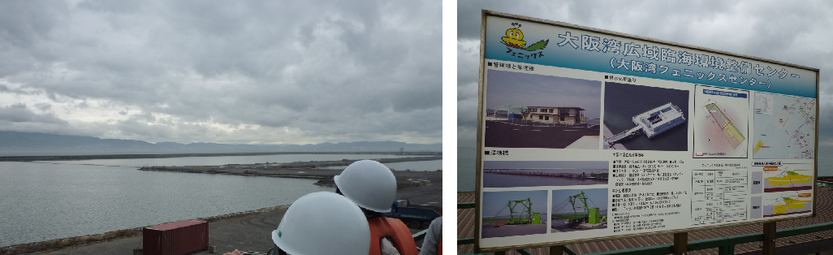

大阪沖埋立処分場の見学の様子

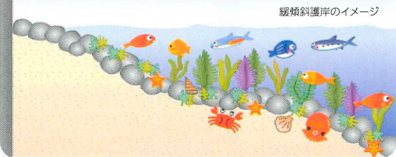

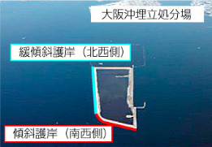　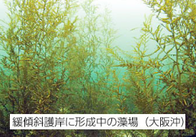

緩傾斜護岸のイメージ（上）、大阪沖埋立処分場の傾斜護岸（左下）、

緩傾斜護岸に形成中の藻場（右下）（出典：大阪湾広域臨海環境整備センターHP）

**49.堺第７－３区「共生の森」**

|  |  |
| --- | --- |
| 所在地 | 堺市西区築港新町4丁 |
| 活動内容（例） | 体験型環境学習、自然観察 |
| 環境資源等の状況 | 産業廃棄物埋立処分場跡地において、府民、NPO、企業など多様な主体との協同により、森林等の自然環境を創出している。 |
| アクセス | 電車　南海本線「石津川駅」から北北西へ5km  自動車（最寄り主要幹線道路）  　　　阪神高速湾岸線「石津」、「出島」出口 |
| 利用上の留意事項等 | 公園のように開放されておらず、大阪府等が開催する森づくり活動の参加に限る。 |
| 問い合わせ先 | 大阪府 みどり企画課　TEL：06-6210-9557 |
| WebサイトURL | https://www.pref.osaka.lg.jp/midori/midori/kyousei.html |

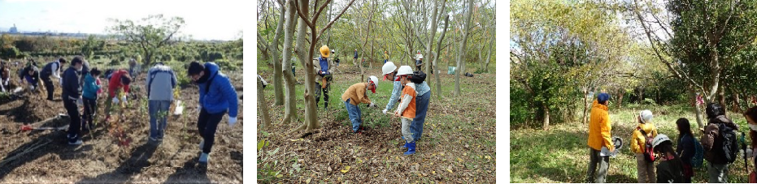

植樹の様子　　　　　　　森林整備の様子　　　　自然観察ハイキングの様子

（出典：大阪府HP）

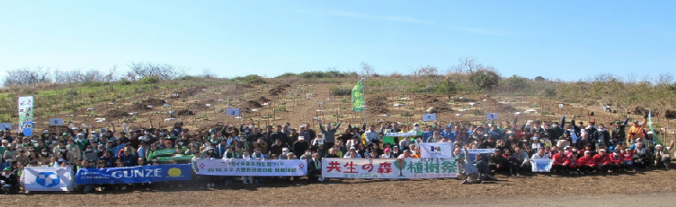

共生の森での植樹祭の様子（出典：大阪府HP）

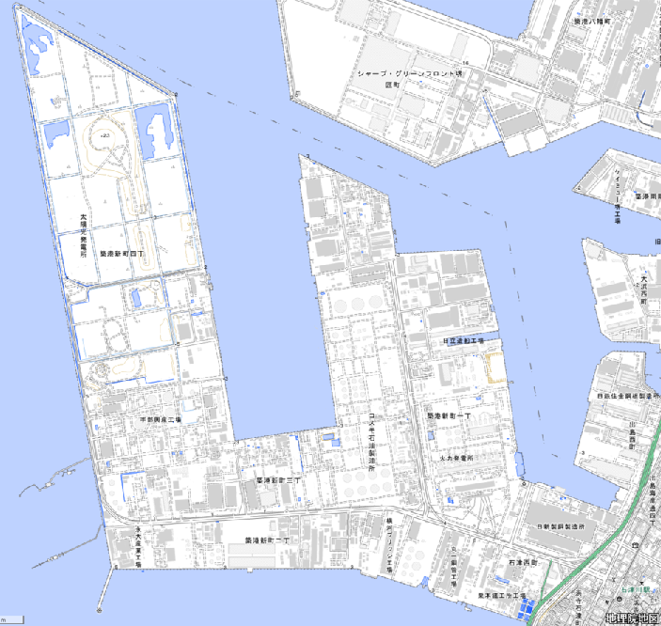

堺第７－３区「共生の森」

石津川駅

（石津川駅からのアクセス：地理院地図を元に作成）

**50.多奈川ビオトープ**

|  |  |
| --- | --- |
| 所在地 | 泉南郡岬町多奈川東畑（岬町多奈川地区多目的公園内） |
| 活動内容 | 体験型環境学習  ・関西国際空港2期工事土砂採取跡地において自然環境・生物多様性の創出を目指し整備されたビオトープ空間における生物観察・自然保護活動の体験 |
| 環境資源等の状況 | ビオトープ池及びその周辺に生息する水生動植物  環境省「自然共生サイト」認定地 |
| アクセス | 電車　南海多奈川線「多奈川駅」から西南へ4km  自動車（最寄り主要幹線道路）第二阪和国道「淡輪」「深日」ランプ |
| 利用上の留意事項等 | ビオトープは外来種の放流等の予防のため、通常は立入禁止  月1回程度の自然観察会が開催されている。  自然観察会実施日は下記岬町のホームページに掲載 |
| 問い合わせ先 | 岬町 まちづくり戦略室 企画政策推進担当 企画地方創生担当  TEL：072-492-2775 |
| WebサイトURL | http://www.town.misaki.osaka.jp/soshiki/matidukuri/kikaku/  tanagawa/index.html |

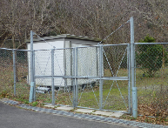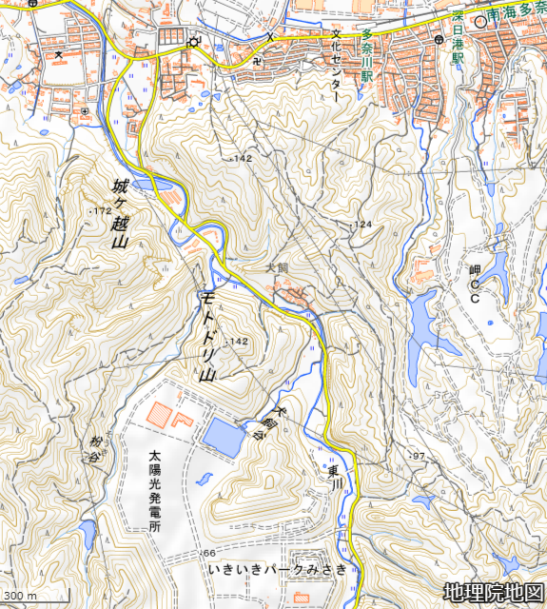

ビオトープへの入口

多奈川駅

多奈川ビオトープ

（多奈川駅からのアクセス：地理院地図を元に作成）

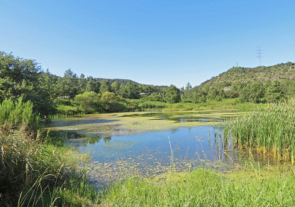

　　　ビオトープ池全景（写真提供：岬町）

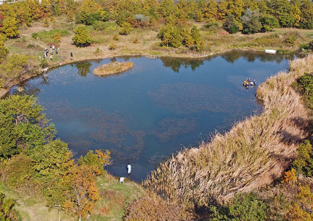

　　　　　ビオトープ池での生物観察会（写真提供：岬町）

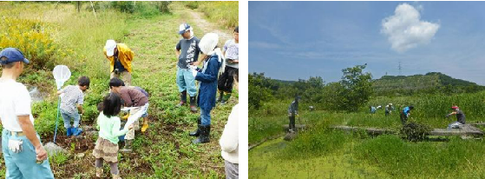

　　　　　　　生物観察（左）・ビオトープの維持管理活動（右）（出典：岬町HP）

**コラム：自然共生サイト**

環境省では、2030年までに生物多様性の損失を止め、回復させる「ネイチャーポジティブ」の実現に向けた取組みの一つとして、企業の森や里地里山、都市の緑地など「事業者、民間団体・個人、地方公共団体による様々な取組によって、生物多様性の保全が図られている区域」を「自然共生サイト」として認定しています。

2025年3月末時点で、上記の多奈川ビオトープを始め、全国で328か所の区域が認定されています。

【自然共生サイトHP】

https://policies.env.go.jp/nature/biodiversity/30by30alliance/kyousei/